CONSENTIMIENTO INFORMADO EN MEDICINA Y CIRUGÍA ESTÉTICA  Medicina voluntaria: información reforzada · Ley 41/2002 | 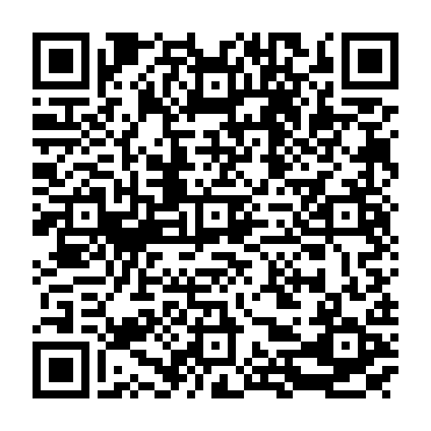  DriCloud  Software médico para clínicas

DATOS DEL CENTRO Y DEL PROFESIONAL
Centro sanitario
N° de registro sanitario
Médico/a responsable
N° de colegiado

DATOS DEL PACIENTE
Nombre y apellidos
DNI / NIE / Pasaporte
Fecha de nacimiento
N° de historia

Representante legal (si procede)
DNI del representante
En calidad de

PROCEDIMIENTO PROPUESTO
Procedimiento
Zona a tratar
Tipo de anestesia prevista
N° de sesiones previsto (si procede)

En qué consiste, cómo se realiza y qué resultado se persigue:

Alternativas razonables, incluida la de no tratarse:

RIESGOS Y LIMITACIONES DEL RESULTADO
Riesgos típicos y personalizados del procedimiento:

Limitaciones del resultado (asimetrías, necesidad de retoques, evolución con el tiempo):

IMPORTANTE: al tratarse de medicina voluntaria, el resultado estético no puede garantizarse: lo que se compromete es la correcta realización del procedimiento conforme a la técnica adecuada. Declaro comprender que las imágenes o simulaciones que se me hayan mostrado son orientativas.

DECLARACIÓN DEL PACIENTE
☐ He recibido información amplia y comprensible del procedimiento, sus alternativas, sus riesgos y las limitaciones del resultado, y he podido preguntar.
☐ He dispuesto de tiempo suficiente para reflexionar antes de decidir.
☐ He recibido y aceptado el presupuesto correspondiente.
☐ Sé que puedo revocar este consentimiento por escrito en cualquier momento (art. 8.5 de la Ley 41/2002).
☐ Doy libremente mi conformidad para realizar el procedimiento descrito.

USO DE IMÁGENES (CONSENTIMIENTO SEPARADO Y OPCIONAL)
Autorizo la toma de fotografías del área tratada con la única finalidad que marco a continuación. Esta autorización es independiente del consentimiento al procedimiento y puedo negarla o revocarla sin que ello afecte a mi tratamiento.
☐ Seguimiento clínico en mi historia.
☐ Docencia o publicaciones científicas, siempre de forma que no se me pueda identificar.

Lugar y fecha

__________________________________  Firma del paciente | __________________________________  Firma del médico/a

REVOCACIÓN DEL CONSENTIMIENTO
Revoco el consentimiento prestado y no deseo proseguir, de lo que he sido informado.
Lugar y fecha de la revocación

__________________________________  Firma del paciente o representante | __________________________________  Firma del profesional

Modelo orientativo de carácter general: cada procedimiento estético requiere su consentimiento específico con sus riesgos propios, y en medicina voluntaria los tribunales exigen una información especialmente rigurosa. Revísalo con tu asesoría antes de usarlo.
Plantilla facilitada por DriCloud · Software médico para clínicas · dricloud.com

